（様式１）

|  |  |
| --- | --- |
| 受付番号  ※記載不要 |  |

北海道経済産業局　あて

「令和４年度国内における温室効果ガス排出削減・吸収量認証制度の実施委託費

（Ｊ－クレジット制度推進のための地域支援事業　北海道経済産業局）」申請書

|  |  |  |  |
| --- | --- | --- | --- |
| 申請者 | 企業・団体名 |  | |
| 代表者役職・氏名 |  | 印または署名 |
| 所在地 |  | |
| 連絡担当窓口 | 氏名（ふりがな） |  | |
| 所属（部署名） |  | |
| 役職 |  | |
| 所在地 |  | |
| 電話番号  （代表・直通・ＦＡＸ） |  | |
| Ｅ－ｍａｉｌ |  | |

（様式２）

|  |  |
| --- | --- |
| 受付番号  ※記載不要 |  |

「令和４年度国内における温室効果ガス排出削減・吸収量認証制度の実施委託費

（Ｊ－クレジット制度推進のための地域支援事業　北海道経済産業局）」提案書

|  |
| --- |
| １．事業の内容 |
| （１）事業の概要及びポイント  （２）具体的な事業の内容  ①実施内容  ②実施方法  ＊公募要領の２．事業内容の項目ごとに、具体的な実施方法及び内容を記載してください。  ＊本事業の成果を高めるための具体的な提案を記載してください。  ＊必ず事業内容における目標支援件数を明記してください。 |
| ２．実施スケジュール（１．の実施が月別に分かること） |
|  |
| ３．事業実績 |
| 類似事業の実績  ＊事業名、事業概要、実施年度、発注者等（自主事業の場合はその旨） |
| ４．実施体制 |
| ＊各業務従事者の氏名、所属、役職、業務経験、その他略歴  ＊再委託を行う場合は、再委託先の名称、業務内容及び業務範囲を明記すること |
| ５．情報管理体制 |
| ＊情報管理に対する社内規則等（社内規則がない場合は代わりとなるもの。）  ＊受託者の情報管理体制がわかる「情報管理体制図」、情報を取扱う者の氏名、住所、生年月日、所属部署、役職等がわかる「情報取扱者名簿」を契約時に提出することを確約すること（様式４） |
| ６．ワーク・ライフ・バランス等推進企業に関する認定等の状況 |
| ・女性活躍推進法に基づく認定（えるぼし認定企業）  ※１　労働時間等の働き方に係る基準を満たすこと  ※２　常時雇用する労働者の数が100人以下のものに限る（計画期間が満了していない行動計画を策定している場合のみ）  ・次世代育成支援対策推進法（次世代法）に基づく認定（くるみん認定企業・プラチナくるみん認定企業）  ・青少年の雇用の促進等に関する法律（若年雇用促進法）に基づく認定（ユースエール認定）の状況 |
| ７．事業費総額（円）  ※記載している費目は例示。公募要領１０．（１）経費の区分に応じて必要経費を記載すること。 |
| Ⅰ　人件費 |
| Ⅱ　事業費  ①旅費  ②会場費  ③謝金  ④印刷製本費  ⑤補助職員人件費  ⑥その他諸経費　　等 |
| Ⅲ　再委託費・外注費 |
| Ⅳ　一般管理費 |
| 小計 |
| Ⅳ　消費税及び地方消費税 |
| 総額　　　　　　　　　　　　　　　　円（※総額は委託予定額の上限内に収めて下さい。） |

（様式３）

|  |  |
| --- | --- |
| 受付番号 |  |

商号又は名称

代表者職・氏名

**申請者（提案企業・団体）に関する概要票**

|  |  |  |  |  |  |  |
| --- | --- | --- | --- | --- | --- | --- |
| 所　在　地 | | 〒 | | | | |
| ホームページURL | | http:// | | | | |
| 設 立 年 月　日 | |  | 資　本　金 | | 百万円 | |
| 従　業　員　数 | | 人 |  | | |  |
| 主要業務の実績 | |  | | | | |
| （団体の場合）  主要加盟企業 | |  | | | | |
| その他関連会社 | |  | | | | |
| その他関連会社  （（株式会社の場合）主要株主） | 株　　　主　　　名 | | | 持 株 割 合（％） | | |
|  | | |  | | |
|  | | |  | | |
|  | | |  | | |
|  | | |  | | |
|  | | |  | | |
|  | | |  | | |

（様式４）

情報取扱者名簿及び情報管理体制図

①情報取扱者名簿

|  |  |  |  |  |  |  |  |
| --- | --- | --- | --- | --- | --- | --- | --- |
|  | | 氏名 | 住所 | 生年月日 | 所属部署 | 役職 | パスポート番号（※４） |
| 情報管理責任者（※１） | Ａ |  |  |  |  |  |  |
| 情報取扱管理者（※２） | Ｂ |  |  |  |  |  |  |
| Ｃ |  |  |  |  |  |  |
| 業務従事者（※３） | Ｄ |  |  |  |  |  |  |
| Ｅ |  |  |  |  |  |  |
| 再委託先 | Ｆ |  |  |  |  |  |  |

（※１）受託事業者としての情報取扱の全ての責任を有する者。必ず明記すること。

（※２）本事業の遂行にあたって主に保護すべき情報を取り扱う者ではないが、本事業の進捗状況などの管理を行うもので、保護すべき情報を取り扱う可能性のある者。

（※３）本事業の遂行にあたって保護すべき情報を取り扱う可能性のある者。

（※４）日本国籍を有する者及び法務大臣から永住の許可を受けた者（入管特例法の「特別永住者」を除く。）以外の者は、パスポート番号等を記載。

②情報管理体制図

（例）

情報取扱者

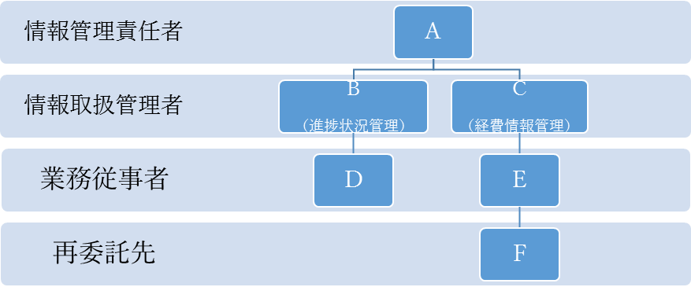

【情報管理体制図に記載すべき事項】

・本事業の遂行にあたって保護すべき情報を取り扱う全ての者。（再委託先も含む。）

・本事業の遂行のため最低限必要な範囲で情報取扱者を設定し記載すること。

・経済産業省との契約に違反する行為を求められた場合にこれを拒む権利を実効性をもって法的に保障されない者を記載してはならない。

**財務諸表**

|  |  |  |  |
| --- | --- | --- | --- |
| 今期の見込み及び過去２年間の業績 | | | |
| 項　　　目 | 今期（見込み）  ／ ～　／ | 前年度（確定）  ／ ～　／ | 前々年度（確定）  ／ ～　／ |
| 売　上　高 | 千円 | 千円 | 千円 |
| 当期純損益または年度損益 | 千円 | 千円 | 千円 |
| 前年度繰越損益 | 千円 | 千円 | 千円 |
| 年度未未処分利益 | 千円 | 千円 | 千円 |
| 年度末借入金残高 | 千円 | 千円 | 千円 |

|  |  |  |  |  |
| --- | --- | --- | --- | --- |
| 過去３年以内における、本事業と関連する  調査・研究等業務に関わる契約実績 | | | | |
| 発　注　者 | 区分[1](*) | 契約期間 | 業務名等 | 契約金額等(税抜) |
|  |  | 自  至 |  | 千円 |
|  |  | 自  至 |  | 千円 |
|  |  | 自  至 |  | 千円 |
|  |  | 自  至 |  | 千円 |
|  |  | 自  至 |  | 千円 |
|  |  | 自  至 |  | 千円 |
|  |  | 自  至 |  | 千円 |

1. (*) 調査・研究等の区分を記入ください